  - Зашифрованные компоненты ключей уполномоченные сотрудники Банка направляют в ТСП по электронной почте c корпоративного адреса. Компоненты ключей отправляются на два почтовых ящика ТСП, адреса которых указываются при заполнении Заявления о предоставлении Услуги Интернет-эквайринг. На каждый почтовый ящик направляется по одной компоненте ключа.

  - Уполномоченные сотрудники Банка направляют пароли для шифрованных компонент ключей СМС-сообщениями ответственным работникам ТСП. По каждой компоненте производится отправка уникального пароля. Пароли отправляются на два разных номера телефона, которые указываются при заполнении Заявления о предоставлении Услуги Интернет-эквайринг.

  - Сборка ключа производится ответственными работниками ТСП самостоятельно
с соблюдением требований PCI PIN Security Requirements.

  - Для формирования полного ключа используется программа Build_key, которая собирает ключ на основе полученных по электронной почте зашифрованных компонент и ключей, полученных по СМС от офицеров безопасности Банка.

5. По нажатию кнопки «Загрузить ключ1» и «Загрузить ключ2» соответственно указывается путь к полученным файлам компонент.

6. В поля Ключ 1, Ключ 1 (повтор), Ключ 2, Ключ 2 (повтор) вводятся ключи, полученные от офицеров безопасности Банка по СМС.

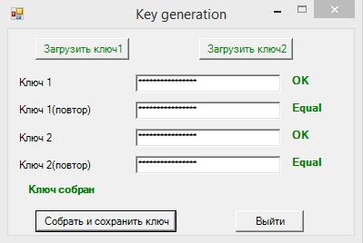

7. В случае успешного формирования полного ключа программа предлагает сохранить его в файл.

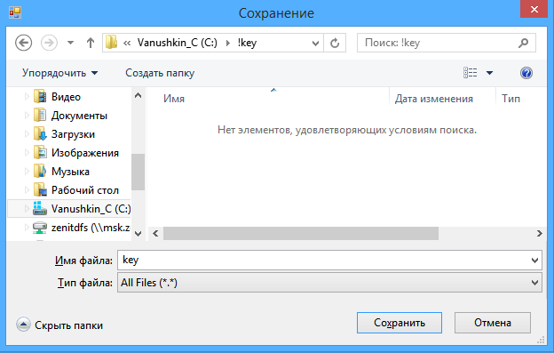

  - Ответственный работник ТСП с адреса электронной почты, указанного при регистрации ТСП в соответствии с «Правилами оказания ПАО Банк ЗЕНИТ юридическим лицам, индивидуальным предпринимателям и физическим лицам, занимающимся в установленном законодательством Российской Федерации порядке частной практикой, Услуги «Интернет-эквайринг», направляет в Банк подтверждение об успешной (либо неуспешной) сборке ключа на адрес электронной почты уполномоченного работника ДКО.

  - В случае успешной сборки ключа ответственными сотрудниками ТСП уполномоченным сотрудником Банка производится активация виртуального терминала. В случае неуспешной сборки ключа в ТСП после устранения причин, препятствующих сборке ключа, процедура по генерации и передачи криптографических ключей/компонент ключей проводится заново.

